教师节活动方案
- 活动主题
感恩教师节
二、活动目的与意义
“尊师重教”是永远的美德，过去的，现在的，将来的，所有的教师都应该受到崇敬与祝福。在教师节到来之际，开大服务中心以“感恩教师节”为主题，策划在教师节当天开展送鲜花活动，一为表达对老师的敬爱之情，二为提升公司的影响力，提高客户满意度。
三、活动时间及地点
2023年9月8日(星期五)上午9点至11点，地点为图书馆内庭院。
- 活动内容规划
1、活动前一周与主管部门领导对接该活动策划内容，听取意见，提前两天在校内进行活动宣传。
2、预定200份鲜花，每份10枝鲜花，并附上自制节日卡片，卡片内容为“谆谆诲不倦，匠心助栋梁”，落款为中高后勤服务（云南）有限公司。
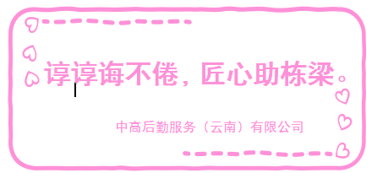
3、活动当天布置桌台一张，用于摆放鲜花；并在桌台侧面摆放节日海报，（仅限教师）先到先得，发完为止。
4、活动由服务中心主任负责，两个事务助理协助完成，充分展示中高人的服务热情。

五、活动费用预算
1、鲜花：0.5元/枝*2000枝=1000元
2、海报：2份* 30=60元
3、费用合计：1060元。

中高后勤服务（云南）有限公司

2023年8月25日

